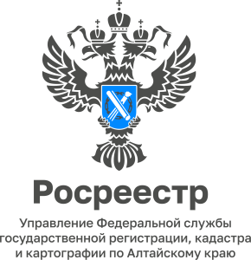

АНОНС

«Прямая телефонная линия» с заместителем руководителя краевого Управления Росреестра Еленой Петровной Саулиной

17 апреля Елена Петровна ответит на вопросы граждан и представителей бизнеса, касающиеся землеустройства, государственной кадастровой оценки недвижимости, государственного земельного контроля (надзора), надзора за деятельностью саморегулируемых организаций.

Ждем ваши звонки с 14.00 до 15.00 часов по номеру 8 (3852) 29 17 72

